ข้อมูล ณ วันที่ 20 มีนาคม 2568

O3 กฎหมายที่เกี่ยวข้อง
- แนวทางการปฏิบัติตามกฎหมาย
- แนวปฏิบัติในการจับหรือค้น
- มาตรการป้องกันการแทรกแซงการใช้ดุลยพินิจ
- แนวปฏิบัติในการใช้ดุลยพินิจไม่รับคำร้องทุกข์ในคดีอาญา
- แนวปฏิบัติในการสอบปากคำของพนักงานสอบสวน
- สิทธิของผู้เสียหายหรือเหยื่ออาชญากรรมและสิทธิผู้ต้องหา

แหล่งข้อมูลกฎหมายที่เกี่ยวข้อง
กฎหมายในความรับผิดชอบของสำนักงานตำรวจแห่งชาติ
ลิงก์ : http://www.royalthaipolice.go.th/laws.php
พ.ร.บ.ตำรวจแห่งชาติ 2565
ไฟล์ : http://www.royalthaipolice.go.th/downloads/T_0001.pdf
ประมวลกฎหมายอาญา
ไฟล์ : https://drive.google.com/file/d/1-DvIVKLCbm_uOjTa7i4ltWTMHiwKmaBG/view
ประมวลกฎวิธีพิจารณาคดียาเสพติด
ไฟล์ : https://drive.google.com/file/d/1aakFVfZsErGMUM5sm1ACHqmbtBlVwIrW/view
ประมวลกฎหมายวิธีพิจารณาความอาญา
ไฟล์ : https://drive.google.com/file/d/1si2vyDSqHUoVvYvndTERqZ73c5b8h8y8/view
แก้ไขเพิ่มเติมประมวลกฎหมายอาญา (ฉบับที่ ๒๘)
ไฟล์ : https://drive.google.com/file/d/1Ntl__J0pR-qJ3H1rcTTgZC1OuwkxWYV8/view
แก้ไขเพิ่มเติมประมวลกฎหมายอาญา (ฉบับที่ ๒๖)
ไฟล์ : https://drive.google.com/file/d/17eg7pmAcO_Hbp7L93K2wEDlY7uSaOQMr/viewประมวลกฎหมายยาเสพติด
ไฟล์ : https://drive.google.com/file/d/1nqLEiCzgB6Vzv1WtN3TdosZFHtQnuUuY/view
พระราชบัญญัติป้องกันและปราบปรามการทรมานและการกระทำให้บุคคลสูญหาย พ.ศ. ๒๕๖๕ ไฟล์ : https://drive.google.com/file/d/1HYj3sAYf5SNlb9XmDrz6fLwWkEEpsaOR

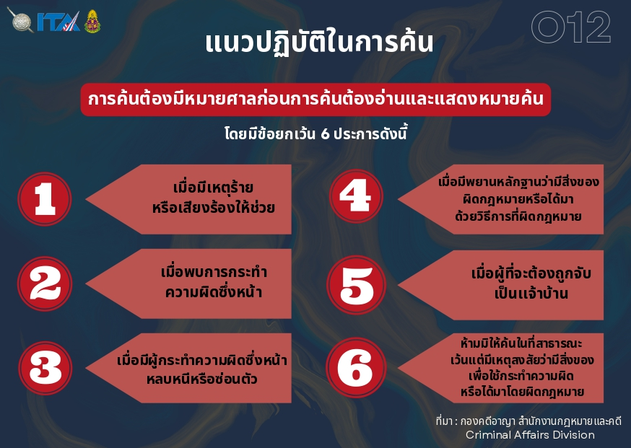
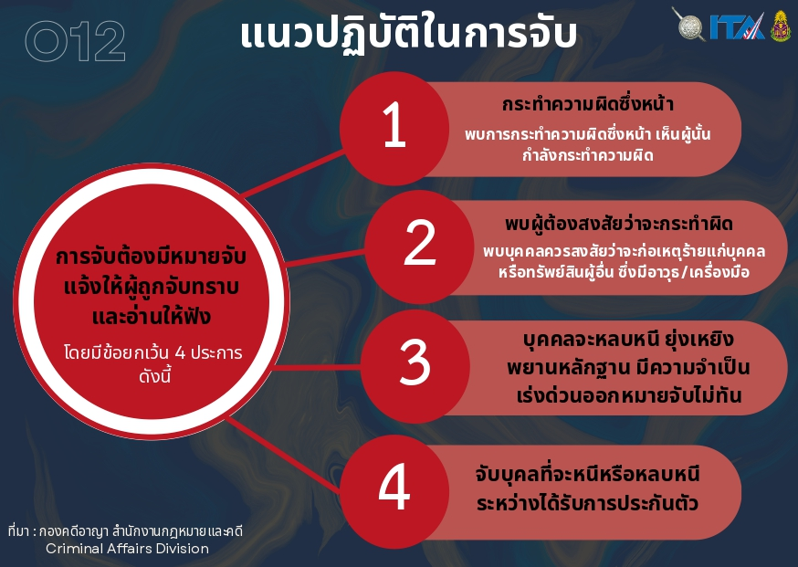
แนวปฏิบัติในการจับหรือค้น

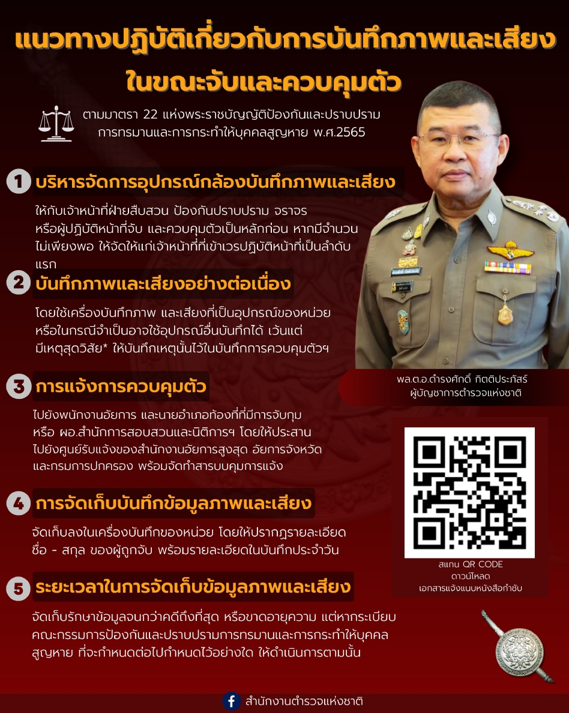

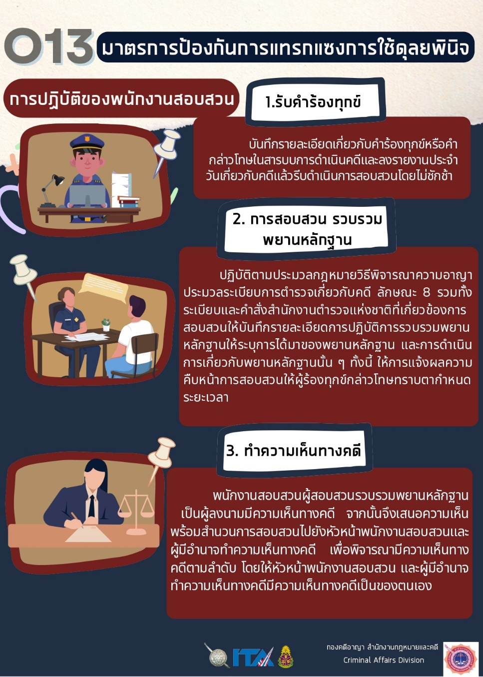
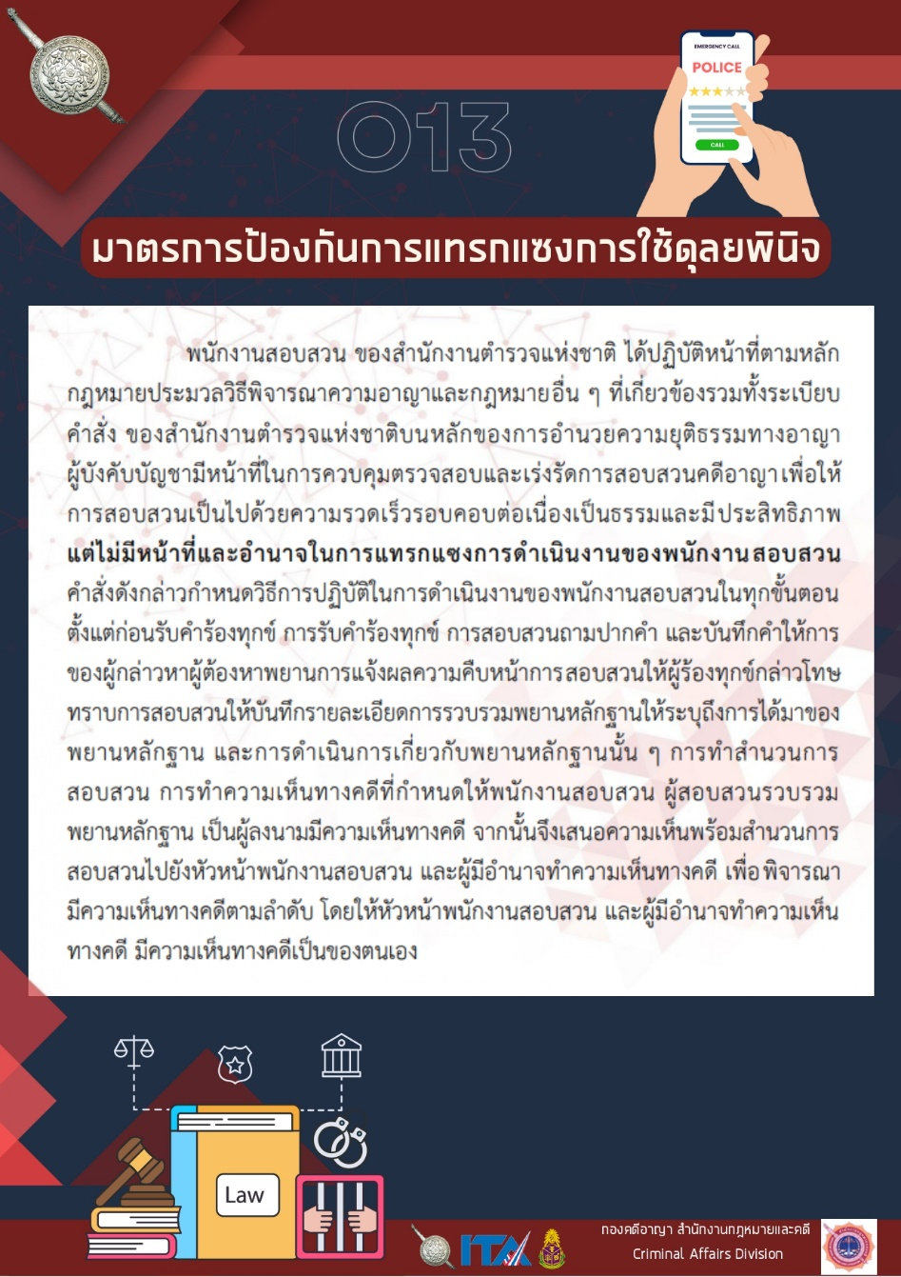
มาตรการป้องกันการแทรกแซงการใช้ดุลยพินิ
แนวปฏิบัติในการใช้ดุลยพินิจไม่รับคำร้องทุกข์ในคดีอาญา
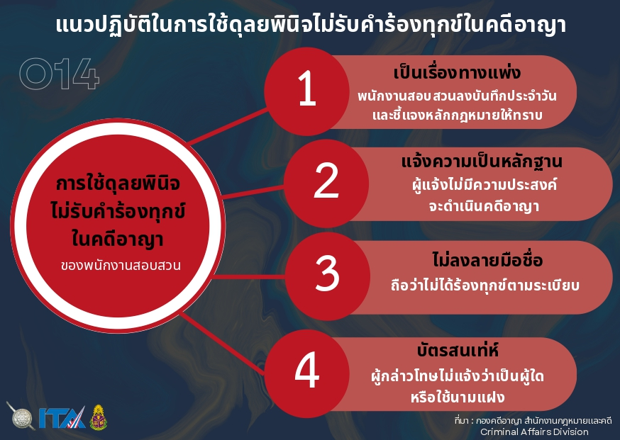

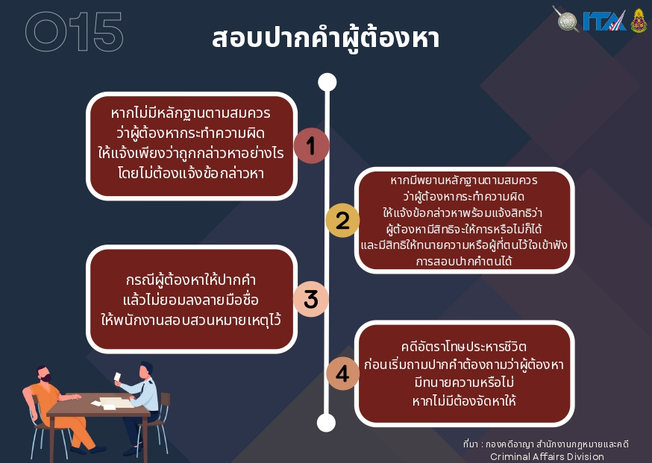
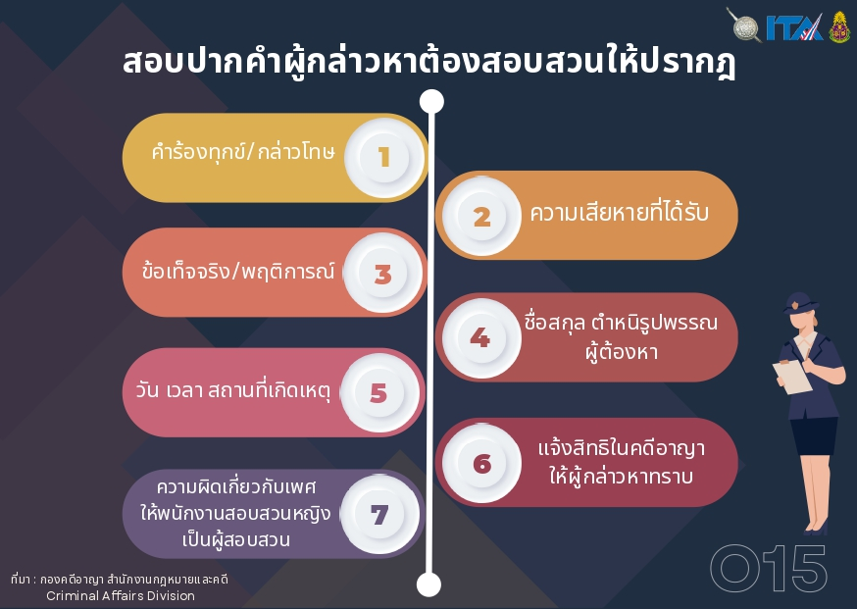
แนวปฏิบัติในการสอบปากคำของพนักงานสอบสวน
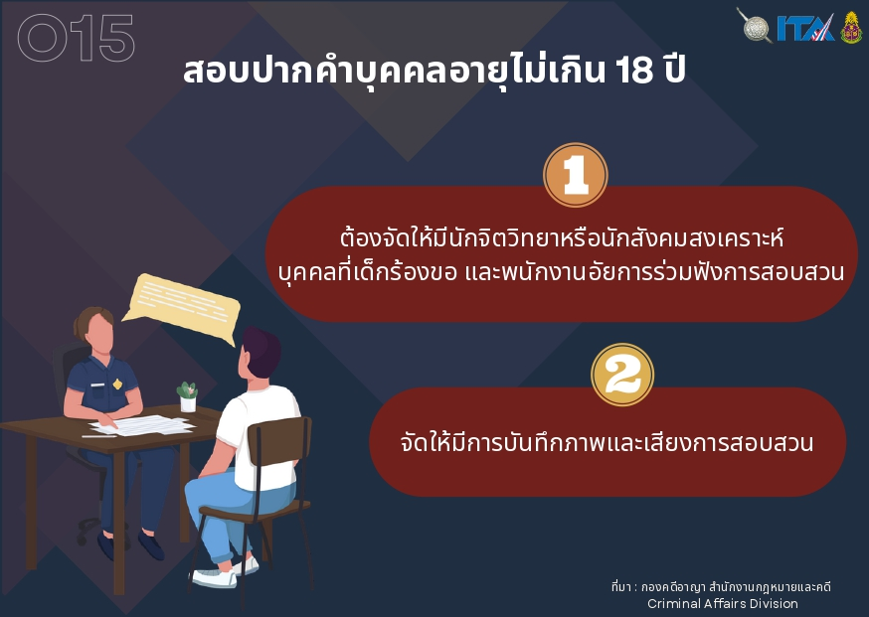
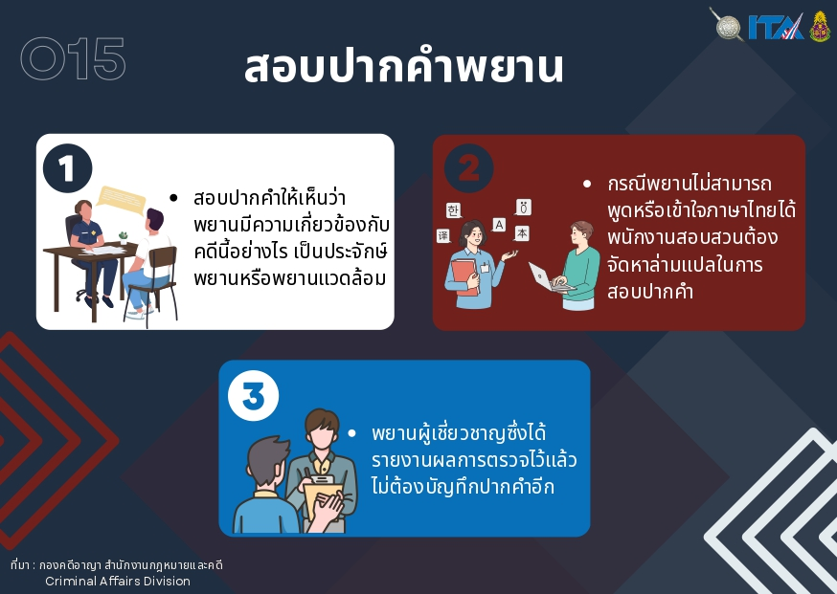
แนวปฏิบัติในการสอบปากคำของพนักงานสอบสวน
สิทธิของผู้เสียหายหรือเหยื่ออาชญากรรมและสิทธิผู้ต้องหา
